ПРОЕКТ

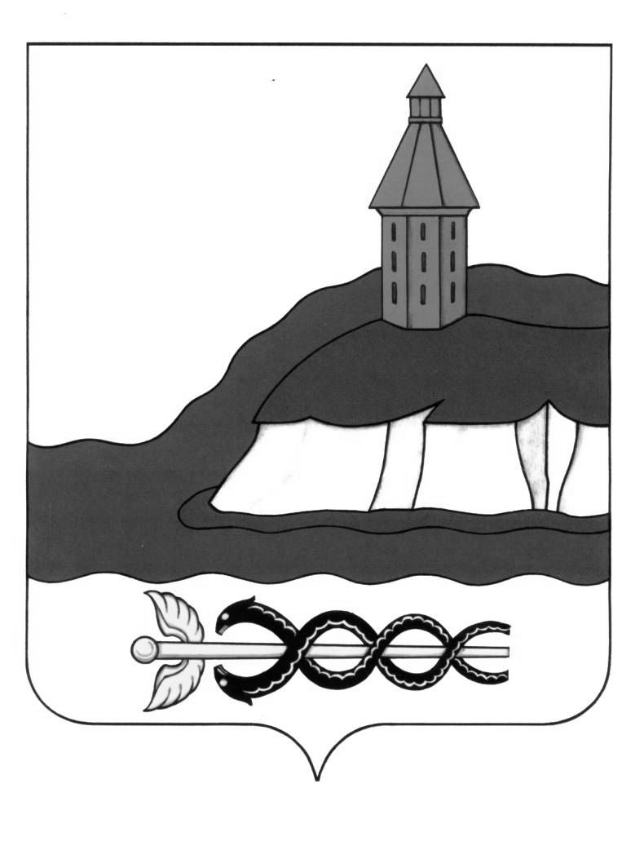

**АДМИНИСТРАЦИЯ**

**КАЛАЧЕЕВСКОГО МУНИЦИПАЛЬНОГО РАЙОНА**

**ВОРОНЕЖСКОЙ ОБЛАСТИ**

**ПОСТАНОВЛЕНИЕ**

«____ » __________ 2023 г. № ____

г. Калач

|  |  |
| --- | --- |
| **О внесении изменений в**  **постановление администрации**  **Калачеевского муниципального района от 13.11.2015 г. № 496** |  |

В соответствии со ст. 66 Федерального закона от 29.12.2012 г. № 273-ФЗ "Об образовании в Российской Федерации", в целях установления, взимания и расходования платы с родителей (законных представителей) за питание детей в группах продленного дня в муниципальных общеобразовательных учреждениях Калачеевского муниципального района, администрация Калачеевского муниципального района **п о с т а н о в л я е т:**

1. Внести изменения в постановление администрации Калачеевского муниципального района от 13.11.2015 г. № 496 «Об утверждении Положения о порядке установления, взимания и расходования платы с родителей (законных представителей) за питание детей в группах продлённого дня и об установлении размера взимания платы с родителей (законных представителей) за питание детей в группах продлённого дня в муниципальных общеобразовательных учреждениях Калачеевского муниципального района (в редакции постановления от 29.09.2022 г. № 702):

1.1. Дополнить пункт 3.4 Положения о порядке установления, взимания и расходования платы с родителей (законных представителей) за питание детей в группах продлённого дня в муниципальных общеобразовательных учреждениях Калачеевского муниципального района абзацем следующего содержания:

«- обучающиеся, один из родителей, которых, признан погибшим (умершим) во время боевых действий в Чечне, в Сирии, а также во время специальной военной операции на Украине».

2. Настоящее постановление вступает в силу с момента опубликования в Вестнике муниципальных правовых актов Калачеевского муниципального района Воронежской области и распространяет свое действие на отношения, возникшие с 01 января 2023 года.

3. Контроль за исполнением настоящего постановления возложить на заместителя главы администрации - руководителя отдела по образованию администрации Калачеевского муниципального района Пономарева А.В.

Глава администрации Калачеевского

муниципального района Н.Т. Котолевский